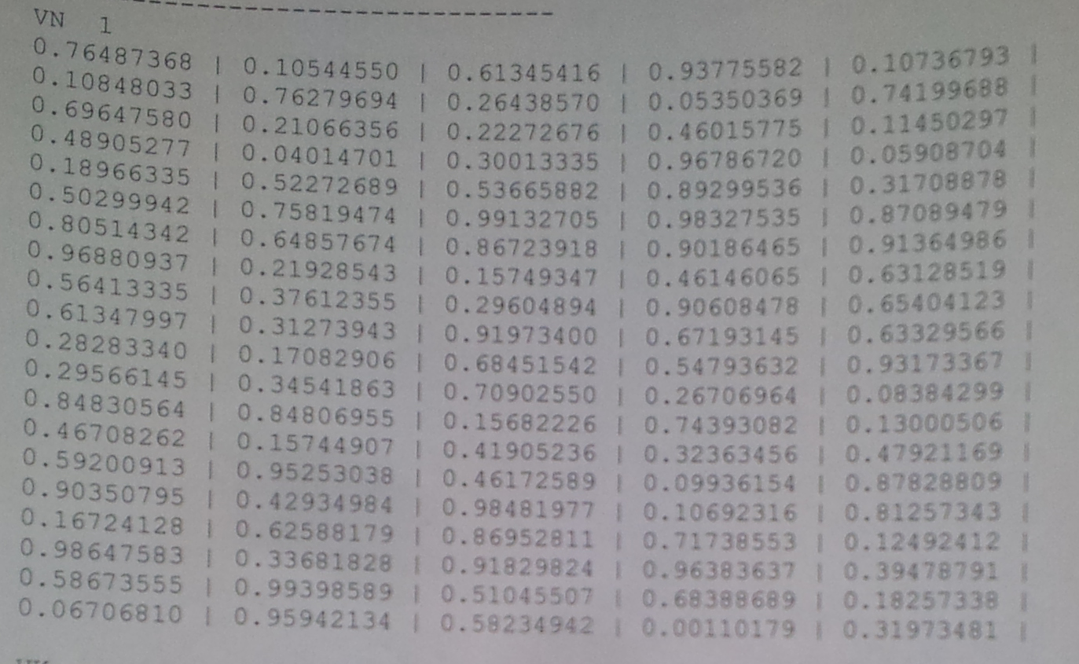



Решение. Положим , .

Построим вариационный ряд – ряд, численные значения в котором расположены в порядке возрастания

|  |  |  |  |  |  |  |  |  |  |
| --- | --- | --- | --- | --- | --- | --- | --- | --- | --- |
| 146,5256 | 150,8067 | 217,7695 | 340,4114 | 382,4157 | 421,6522 | 792,1854 | 816,5098 | 920,8435 | 1035,624 |
| 1215,832 | 1606,642 | 1767,707 | 2091,77 | 2130,827 | 2257,697 | 2465,56 | 2536,759 | 2582,271 | 2829,347 |
| 3244,515 | 3455,853 | 3495,115 | 3561,012 | 4112,857 | 4119,816 | 5188,725 | 5418,371 | 6701,115 | 6769,085 |
| 6920,375 | 7395,181 | 7460,256 | 8303,554 | 8596,593 | 9043,056 | 9476,103 | 9499,069 | 9939,974 | 10614,62 |
| 10824,37 | 11420,45 | 11499,94 | 11714,84 | 12215,19 | 12216,24 | 13105,83 | 13329,53 | 14311,62 | 15039,91 |
| 15559,82 | 16217,4 | 16811,32 | 17179,16 | 17882,12 | 18390,32 | 19031,23 | 19319,6 | 19333,96 | 19404,65 |
| 21137,08 | 21743,99 | 23235,16 | 24445,94 | 26574,95 | 27205,29 | 28211,23 | 28506,58 | 28714,34 | 29059,62 |
| 30088,21 | 30430,76 | 30463,51 | 31572,43 | 33006,15 | 33258,66 | 37545,24 | 37934,53 | 38937,32 | 41562,62 |
| 42515,08 | 44177,3 | 44707,94 | 46209,28 | 46216,33 | 46316,06 | 51004,55 | 52001,22 | 54178,86 | 55529,66 |
| 55787,34 | 55891,12 | 56239,03 | 57724,75 | 61970,23 | 67551,17 | 70718,59 | 73200,12 | 80380,18 | 170270,5 |

Полученные опытные данные распределим по эквидистантным интервалам. Число интервалов равно 7. Примем , 

|  |  |  |  |  |  |  |  |  |
| --- | --- | --- | --- | --- | --- | --- | --- | --- |
| интервал | нижняя | 146 | 24450 | 48754 | 73058 | 97362 | 121666 | 145970 |
| верхняя | 24450 | 48754 | 73058 | 97362 | 121666 | 145970 | 170274 |
| частота |  | 63 | 23 | 11 | 2 | 0 | 0 | 1 |

Для каждого интервала определим статистическую плотность отказов по формуле 

|  |  |  |  |  |  |  |  |  |
| --- | --- | --- | --- | --- | --- | --- | --- | --- |
| интервал | нижняя | 146 | 24450 | 48754 | 73058 | 97362 | 121666 | 145970 |
| верхняя | 24450 | 48754 | 73058 | 97362 | 121666 | 145970 | 170274 |
|  | | 63 | 23 | 11 | 2 | 0 | 0 | 1 |
|  | | 0,63 | 0,23 | 0,11 | 0,02 | 0 | 0 | 0,01 |

Формула для статистической вероятности отказа .

Формула для статистической плотности распределения времени безотказной работы .

Формула для статистической интенсивности отказов:

.

Вычисление перечисленных характеристик проведем в расчетной таблице

|  |  |  |  |  |  |  |  |  |
| --- | --- | --- | --- | --- | --- | --- | --- | --- |
| № интервала | границы | | Середина интервала | Количество попадпний | Статистическая частота отказа | Статистическая вероятность отказа | Статистическая плотность распределения времени безотказной работы | Статистическая интенсивность отказов |
|  | нижняя | верхняя |  |  |  |  |  |  |
| 1 | 146 | 24450 | 12298 | 63 | 0,63 | 0,63 | 0,0000259 | 0,0000701 |
| 2 | 24450 | 48754 | 36602 | 23 | 0,23 | 0,86 | 0,0000095 | 0,0000676 |
| 3 | 48754 | 73058 | 60906 | 11 | 0,11 | 0,97 | 0,0000045 | 0,0001509 |
| 4 | 73058 | 97362 | 85210 | 2 | 0,02 | 0,99 | 0,0000008 | 0,0000823 |
| 5 | 97362 | 121666 | 109514 | 0 | 0 | 0,99 | 0,0000000 | 0 |
| 6 | 121666 | 145970 | 133818 | 0 | 0 | 0,99 | 0,0000000 | 0 |
| 7 | 145970 | 170274 | 158122 | 1 | 0,01 | 1 | 0,0000004 | - |

Найдем среднее время работы по формуле 

Найдем среднеквадратичное отклонение по формуле 

|  |  |  |  |  |
| --- | --- | --- | --- | --- |
|  |  |  |  |  |
|  | 12298 | 0,63 | 7747,74 | 95281706,520000 |
|  | 36602 | 0,23 | 8418,46 | 308132472,920000 |
|  | 60906 | 0,11 | 6699,66 | 408049491,960000 |
|  | 85210 | 0,02 | 1704,2 | 145214882,000000 |
|  | 109514 | 0 | 0 | 0,000000 |
|  | 133818 | 0 | 0 | 0,000000 |
|  | 158122 | 0,01 | 1581,22 | 250025668,840000 |
| сумма |  |  | 26151,28 | 1206704222,240000 |

Таким образом, ,



Вычислим коэффициент вариации 

Обработанные экспериментальные данные представим в виде гистограммы

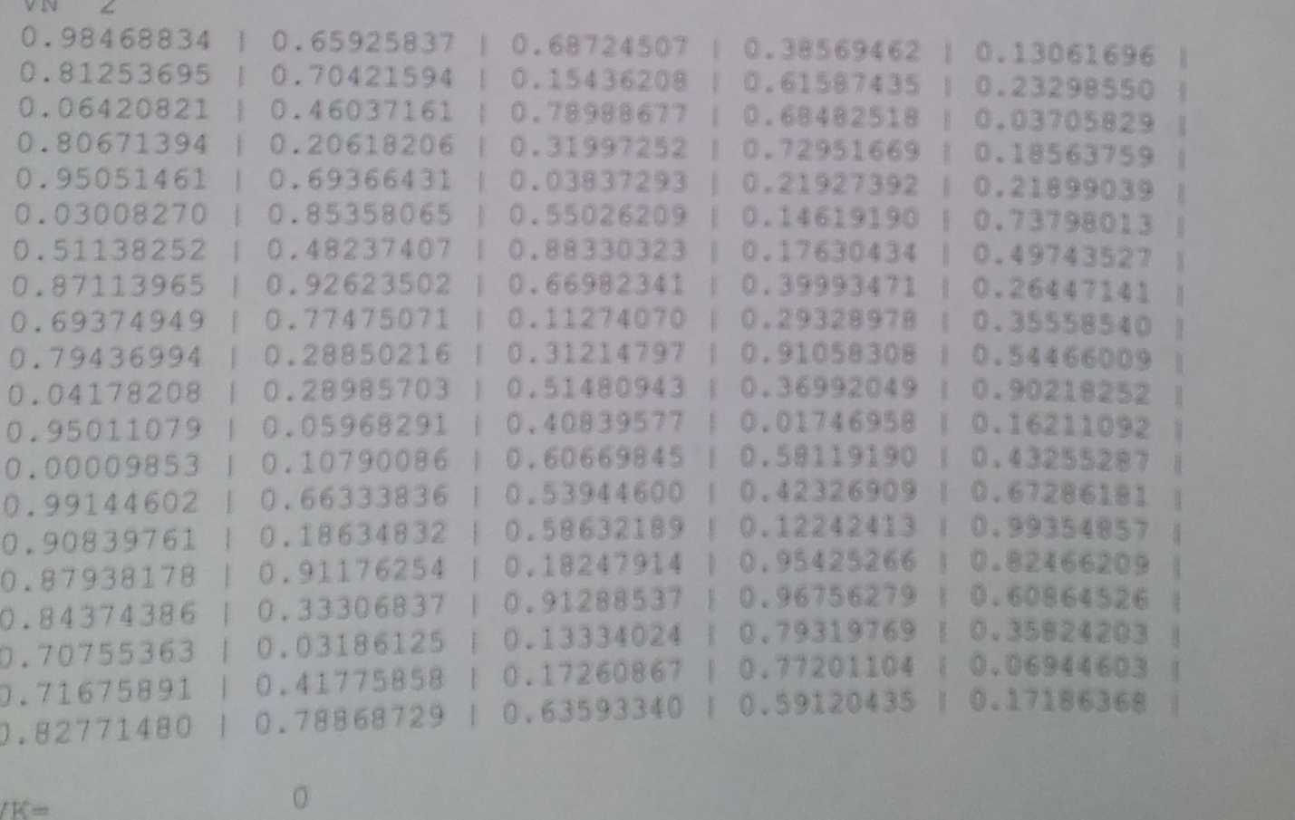

Решение. Положим , .

Построим вариационный ряд – ряд, численные значения в котором расположены в порядке возрастания

|  |  |  |  |  |  |  |  |  |  |
| --- | --- | --- | --- | --- | --- | --- | --- | --- | --- |
| 161,8083 | 214,7694 | 385,7523 | 824,3739 | 1170,67 | 1268,794 | 1279,417 | 1915,682 | 2278,624 | 2309,392 |
| 2341,753 | 2401,827 | 2573,461 | 3102,168 | 3213,404 | 3448,825 | 3957,881 | 4247,658 | 4727,166 | 4819,539 |
| 5189,847 | 5369,654 | 5755,15 | 5792,07 | 5896,642 | 5934,634 | 6380,349 | 6468,911 | 7595,959 | 7884,326 |
| 8325,394 | 8648,546 | 8766,756 | 9141,109 | 9144,178 | 9376,608 | 9464,792 | 9905,383 | 10018,53 | 10261,75 |
| 10415,99 | 11316,54 | 12117,81 | 12412,99 | 12493,08 | 13139,84 | 13347,16 | 13566,86 | 14934,01 | 15189,83 |
| 15430,31 | 16598,96 | 16765,93 | 17457,25 | 18225,88 | 19393,03 | 20951,27 | 21493,68 | 21817,57 | 21821,29 |
| 22387,96 | 22911,35 | 23817,73 | 24861,68 | 25663,66 | 25849,75 | 27485,19 | 28488 | 29106,95 | 30030,5 |
| 30664,85 | 30959,19 | 31076,32 | 33250,55 | 36419,48 | 37935,84 | 37968,19 | 39474,89 | 42003,44 | 42098,97 |
| 42527,99 | 43388,59 | 43918,21 | 44026,34 | 45486,86 | 46711,36 | 48070,88 | 50371,28 | 50887,16 | 52506,59 |
| 54566,62 | 55663,56 | 66680,13 | 68640,6 | 70467,74 | 81510,08 | 82381,58 | 86159,12 | 101182,4 | 230628,7 |

Полученные опытные данные распределим по эквидистантным интервалам. Число интервалов равно 7. Примем , 

|  |  |  |  |  |  |  |  |  |
| --- | --- | --- | --- | --- | --- | --- | --- | --- |
| интервал | нижняя | 161 | 33085 | 66009 | 98933 | 131857 | 164781 | 197705 |
| верхняя | 33085 | 66009 | 98933 | 131857 | 164781 | 197705 | 230629 |
| частота |  | 73 | 19 | 6 | 1 | 0 | 0 | 1 |

Для каждого интервала определим статистическую плотность отказов по формуле 

|  |  |  |  |  |  |  |  |  |
| --- | --- | --- | --- | --- | --- | --- | --- | --- |
| интервал | нижняя | 161 | 33085 | 66009 | 98933 | 131857 | 164781 | 197705 |
| верхняя | 33085 | 66009 | 98933 | 131857 | 164781 | 197705 | 230629 |
|  | | 73 | 19 | 6 | 1 | 0 | 0 | 1 |
|  | | 0,73 | 0,19 | 0,06 | 0,01 | 0 | 0 | 0,01 |

Формула для статистической вероятности отказа .

Формула для статистической плотности распределения времени безотказной работы .

Формула для статистической интенсивности отказов:

.

Вычисление перечисленных характеристик проведем в расчетной таблице

|  |  |  |  |  |  |  |  |  |
| --- | --- | --- | --- | --- | --- | --- | --- | --- |
| № интервала | границы | | Середина интервала | Количество попадпний | Статистическая частота отказа | Статистическая вероятность отказа | Статистическая плотность распределения времени безотказной работы | Статистическая интенсивность отказов |
|  | нижняя | верхняя |  |  |  |  |  |  |
| 1 | 161 | 33085 | 16623 | 73 | 0,73 | 0,73 | 0,0000222 | 0,0000821 |
| 2 | 33085 | 66009 | 49547 | 19 | 0,19 | 0,92 | 0,0000058 | 0,0000721 |
| 3 | 66009 | 98933 | 82471 | 6 | 0,06 | 0,98 | 0,0000018 | 0,0000911 |
| 4 | 98933 | 131857 | 115395 | 1 | 0,01 | 0,99 | 0,0000003 | 0,0000304 |
| 5 | 131857 | 164781 | 148319 | 0 | 0 | 0,99 | 0,0000000 | 0 |
| 6 | 164781 | 197705 | 181243 | 0 | 0 | 0,99 | 0,0000000 | 0 |
| 7 | 197705 | 230629 | 214167 | 1 | 0,01 | 1 | 0,0000003 | - |

Найдем среднее время работы по формуле 

Найдем среднеквадратичное отклонение по формуле 

|  |  |  |  |  |
| --- | --- | --- | --- | --- |
|  |  |  |  |  |
|  | 16623 | 0,73 | 12134,79 | 201716614,170000 |
|  | 49547 | 0,19 | 9413,93 | 466431989,710000 |
|  | 82471 | 0,06 | 4948,26 | 408087950,460000 |
|  | 115395 | 0,01 | 1153,95 | 133160060,250000 |
|  | 148319 | 0 | 0 | 0,000000 |
|  | 181243 | 0 | 0 | 0,000000 |
|  | 214167 | 0,01 | 2141,67 | 458675038,890000 |
| сумма |  |  | 29792,6 | 1668071653,480000 |

Таким образом, ,



Вычислим коэффициент вариации 

Обработанные экспериментальные данные представим в виде гистограммы